МИНОБРНАУКИ РОССИИ

Федеральное государственное бюджетное образовательное учреждение высшего профессионального образования

«Ижевский государственный технический университет имени М.Т. Калашникова»

Факультет «Информационные технологии»

Кафедра «Программное обеспечение»

Отчет по лабораторной работе №3

по дисциплине «Проектирование и конструирование ПО»

Выполнил:

студент группы Б21-191-2 Широбоков А.К.

Принял: Еланцев М.О.

Ижевск 2024

**1. Диаграмма прецедентов**

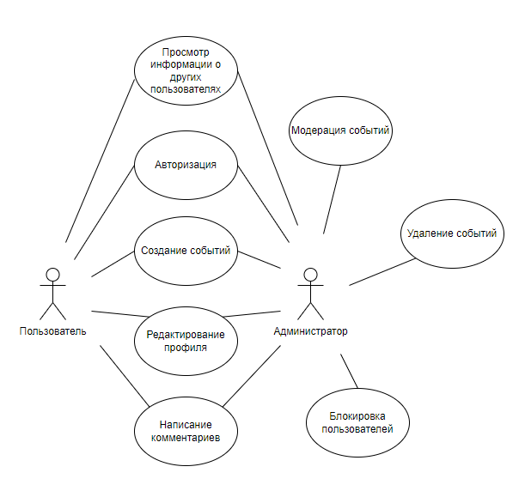

2. **Структурная схема проекта**

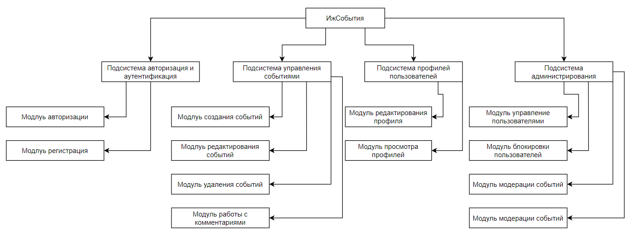

3. UML-диаграмму активности

